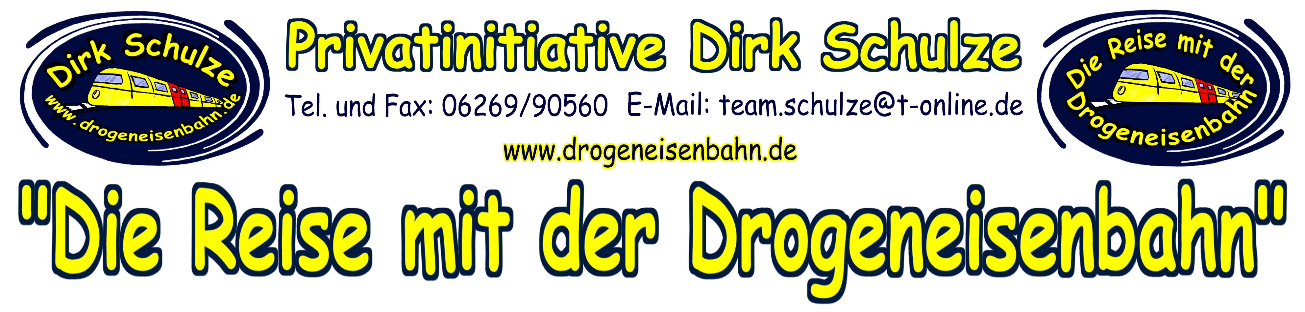
Gundelsheim, den 00.00.2022

Fa. ABCDE GmbH
Frau/Herr BGM Beauftragter

D-74831 Drogeneisenbahn

Angebot Gestaltung eines BGM -Präventionstags
für die MitarbeiterInnen der Fa. ABCDE GmbH,
Thema: Substanzkonsum

Sehr geehrte/r Frau/Herr BGM-Beauftragte/r,

mit Bezug auf die Inhalte unseres Telefonats am 00.00.2022 hinsichtlich der Gestaltung und Durchführung eines Präventionstags zu den Themenfeldern „Allgemeiner Substanzmissbrauch“ schlage ich Ihnen mein flexibel und dynamisches Durchführungskonzept vor, welches Sie an Ihre Betriebsanforderungen und die damit verbundene Teilnahmemöglichkeit für möglichst alle MitarbeiterInnen anpassen, und somit eingliedern können:

- In einem abgedunkelten Raum wird die stimmungsvoll beleuchtete Ausstellung „Kiffer’s paradise“ aufgebaut. Diese umfasst rund 8 lfd. Meter Tischlänge (nach örtlicher Voraussetzung auch in L-Form) und bedarf lediglich eines gewöhnlichen Stromanschlusses. Ca. 150 aufgelegte Gegenstände geben Impulse zur Gesprächsaufnahme innerhalb des Themenfelds Substanzkonsumstörungen. Die Ausstellung setzt aufgrund ihrer Vielfalt (Schnüffelstoffe/Alkohol/Rauchen, auch Shisha und E-Dampfer/ Medikamente/Pflanzen/Haschischkonsum/Marketing, Werbung) in erster Linie unterbewusst die Selbstreflektion in Gang. Sie generiert darüber hinaus Gesprächsimpulse zur Erörterung auch tagesaktueller Thematik wie z.B. CBD und Legalisierung Cannabis oder Vergleiche Cannabis vs. Alkohol oder medizinische Verwendung.
Dieses Modul muss von mir selbst durchgängig betreut werden. Selbstverständlich darf aber eine (auch nur in Teilen) sachkundige Person des Unternehmens mich unterstützen!

- Flexibel gestaltbar wird der „Rauschbrillenparcours“ von mir bereitgestellt. Hierzu gehören unterschiedliche Rauschsimulationsbrillen (leichter Alkoholrausch, Vollrausch, 2 verschiedene Drogenbrillen, Dunkelheit). Bei 6 Aktionselementen - die unter Berücksichtigung der Fluchtwege beweglich aufgebaut werden, bietet der Parcours auf (ernsthaft) unterhaltsame Art die Gelegenheit, verschiedene Rauschzustände zu „erleben“, sei es in der Rolle des Probanden oder ebenso der des Beobachters.
Dieses Modul sollte verantwortlich durch 2 oder auch 3 sachinteressierte Personen verantwortlich geleitet werden. Vorab erhalten diese eine Einweisung.

- Tragendes Element des Raucherpräventionsstands mit Informationen über die wesentlichen krebserzeugenden Substanzen im Tabak (auch Shisha), die in einem beleuchteten Schaubecken abgebildet werden, ist der Smokerlyzer der Fa. BEDFONT. Dieses medizinische Gerät führt dem Probanden vor Augen, wieviel ppm Kohlenmonoxid sich noch in seinem Blutkreislauf befindet. Es ähnelt von der Handhabung her einem Alkoholtestgerät und zeigt die Ergebnisse auf einem Display an. Die Bedeutung ist auf einem Plakat ablesbar. (Nichtraucher/leichter-, gefährdeter/starker Raucher). Dieser Smokerlyzer ist vor allem auch für Shishanutzer interessant, die -obwohl eigentlich Nichtraucher – häufig erschrocken die Ergebnisse zur Kenntnis nehmen.
Der Raucherpräventionsstand sollte durch 2 sachinteressierte Personen des Unternehmens verantwortlich geleitet werden, welche intensiv eingewiesen werden.

Alle 3 Aktionsmodule stehen im Kontext zueinander und können durch die BesucherInnen in der Auswahl selbst entschieden aufgesucht werden. Die betrieblichen Helfer weisen jeweils auf die anderen Module hin und motivieren zur Teilnahme. Es gibt keine Vorgaben, sondern das eigene Interesse des/r Besucherin steht im Fokus der Bemühungen.

Für die Nachhaltigkeit weise ich die BesucherInnen darauf hin, im Nachgang vertraulich mit mir in Kontakt treten zu dürfen. (Sh. Website „Gesprächsangebot“).

Als Veranstaltungszeitrahmen wird ein Arbeitstag angenommen.

Beim Zustandekommen dieser Veranstaltung würde ich gern ca. eine Woche zuvor einen Besichtigungstermin der Lokalität sowie die Einweisung der eingebundenen Betriebsangehörigen vornehmen.
Aufgrund des Aufbauaufwands sollte mir dieser am späten Nachmittag am Vortag mit Bereitstellung zweier HelferInnen ermöglicht werden. Dieser würde ca. 2,5 Stunden in Anspruch nehmen. Ein Transportwagen wäre von großer Hilfe.

Das Gesamtpaket biete ich Ihnen an für

XXX,-- € (MwSt. fällt nicht an!)

Die Rechnungsübergabe erfolgt nach Veranstaltungsende persönlich vor Ort.

Mit freundlichem Gruß aus Gundelsheim,

Dirk Schulze
www.drogeneisenbahn.de
----------------------------------------------------------------------------------------
Kontakt : Festnetz 06269/90560
Postanschrift : Dirk Schulze, Goethestr. 6 74831 Gundelsheim
E-Mail : team.schulze@t-online.de
www.drogeneisenbahn.de
St.Nr.: 65374/02609, FA HN

